22.04.2020.
«Группы овощных культур, их характеристика».
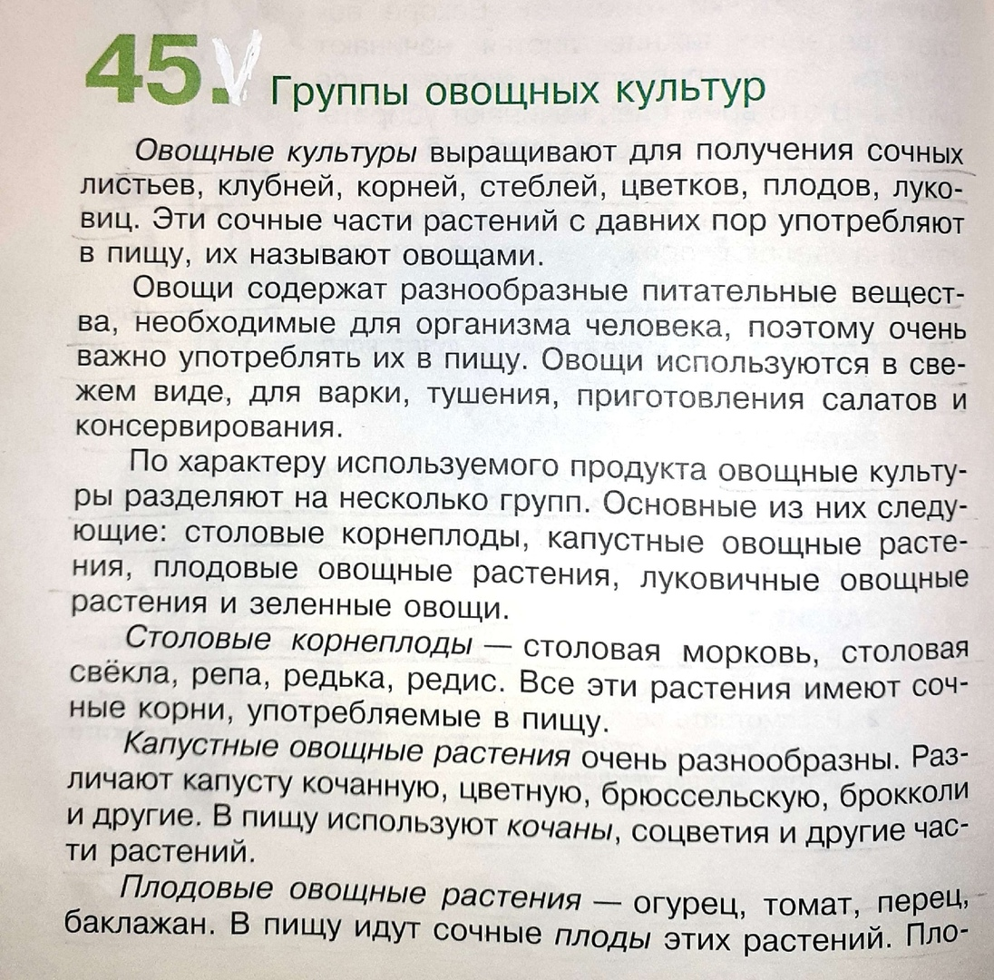
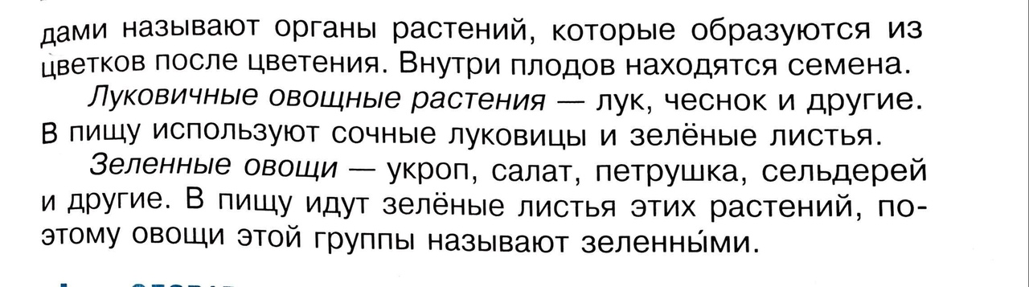

Задание:
Учить группы овощных культур.

